ОБЗОР НАСТРОЕК ИНФОБОКА КАТАЛОГА
Общие настройки инфоблока каталога (см.п.4)
Как создать характеристики (свойства) для товаров (см.п.5)
1) Зайти в панель управления сайтом и в левом выдвигающемся меню выбрать пункт КАТАЛОГ.
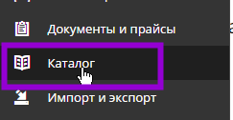
2) Выбрать нужный каталог и напротив него нажать на значок редактирования
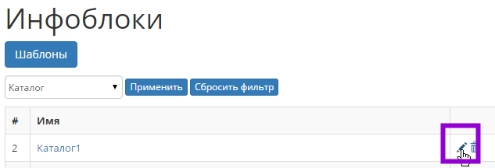
3) Откроются настройки инфоблока Каталога, которые располагаются на 3 вкладках
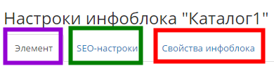

4) На вкладке ЭЛЕМЕНТ располагаются основные настройки Инфоблока Каталог
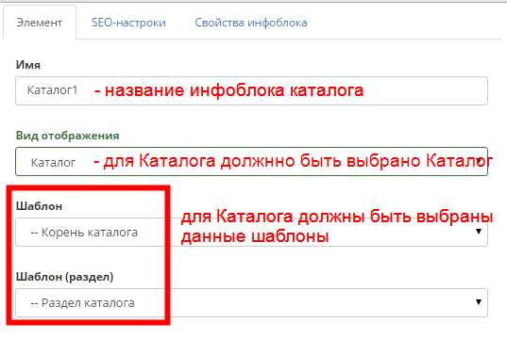
В качестве шаблона элемента можно выбрать один из нескольких вариантов отображения. По умолчанию в карточке товара используется Элемент каталога, для услуг – Элемент услуг.
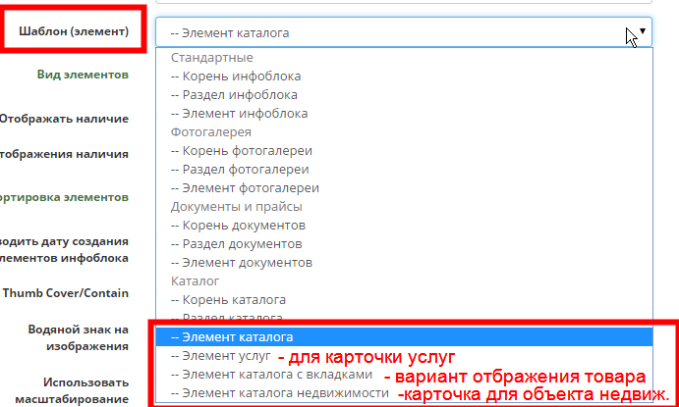
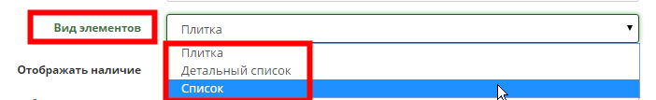
Вид отображения списка товаров по умолчанию, когда заходите на сайт:
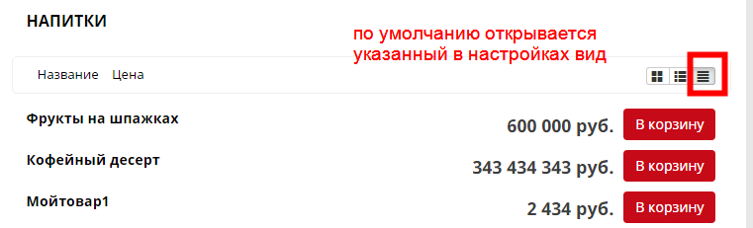
NB! Если вы выставили вид отображения по умолчанию в админке, затем переключили режим отображения на самом сайте, то последний переключенный вид закэшируется браузером и Вы не сможете видеть изменения вида по умолчанию, если захотите поменять его. В таком случае откройте браузер в режиме инкогнито (ctrl+shift+N) и просмотрите результат, либо почистите coockie в браузере.
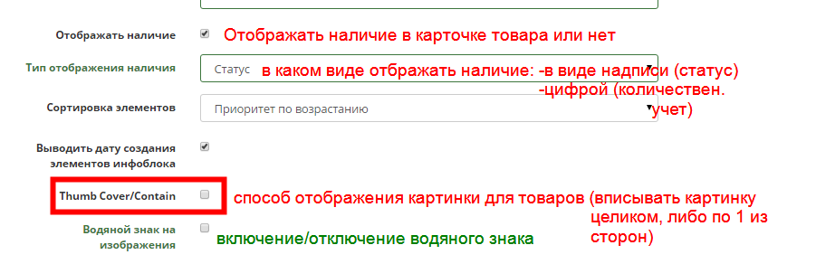
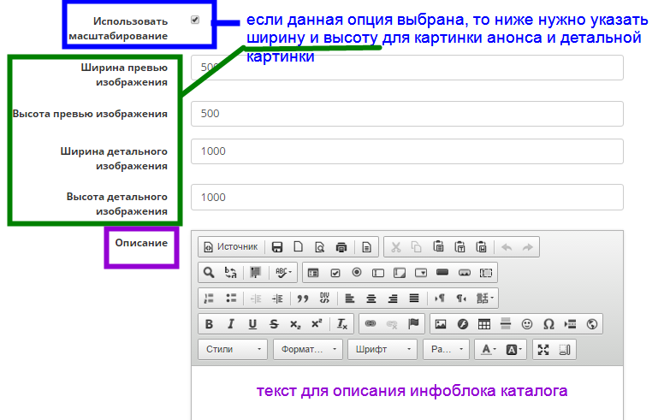
После внесения изменений, обязательно нажать СОХРАНИТЬ.
5) Вкладка СВОЙСТВА ИНФОБЛОКА (характеристики)
На сайте характеристики товара выводятся в подробном описании:
На данной вкладке отображаются все свойства товаров каталога и их краткие характеристики в виде активности, сортировки, типа и тп.
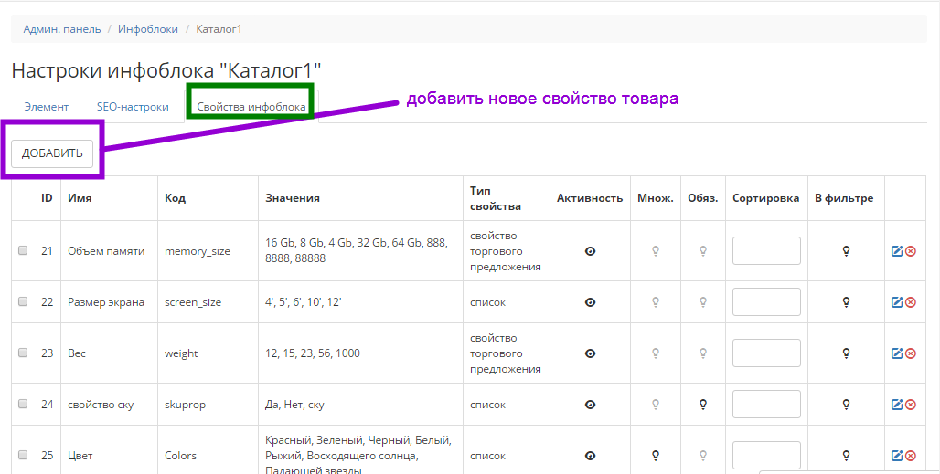
Для добавления нового свойства (характеристики) нужно нажать кнопку ДОБАВИТЬ.
После этого внизу добавится новая строка с названием NEW. Чтобы заполнить свойство, нужно нажать на значок редактирования (карандаш) напротив созданного свойства.
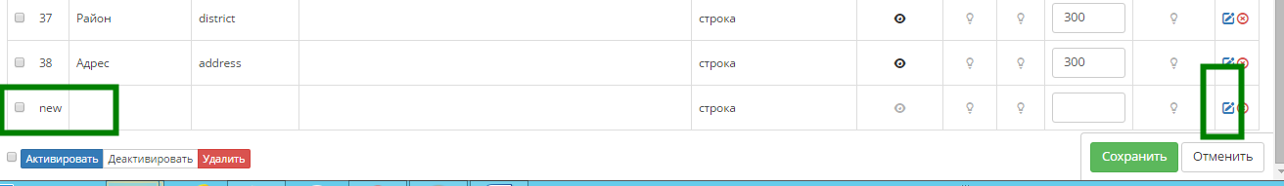
Откроется карточка свойства с 2 вкладками:
- Вкладка НАСТРОЙКИ
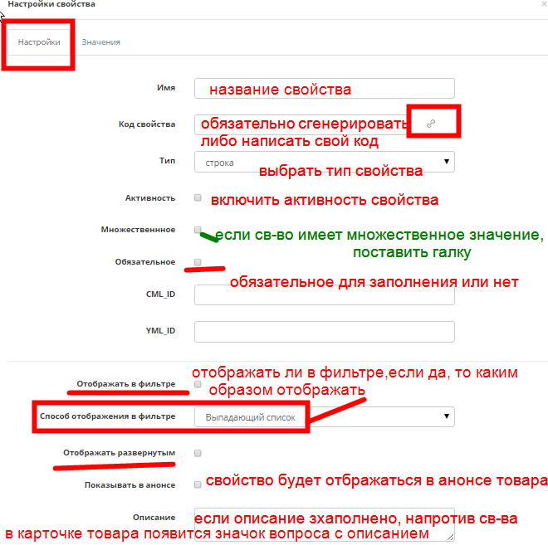
Возможные типы свойства:
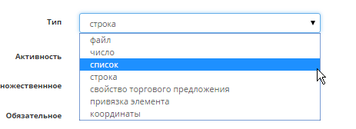
Тип Координаты используется только для Сайта недвижимости (карточки недвижимости)
Пример вывода на сайте текста из поля ОПИСАНИЕ
-Вкладка ЗНАЧЕНИЯ
Если свойство имеет тип Список или Свойство торгового предложения, то можно задать для него фиксированные значения:
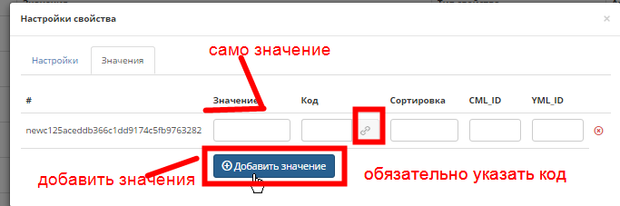
После заполнения нужных полей закрыть крестиком карточку свойства, отобразится список всех свойств, где нужно нажать кнопку СОХРАНИТЬ
